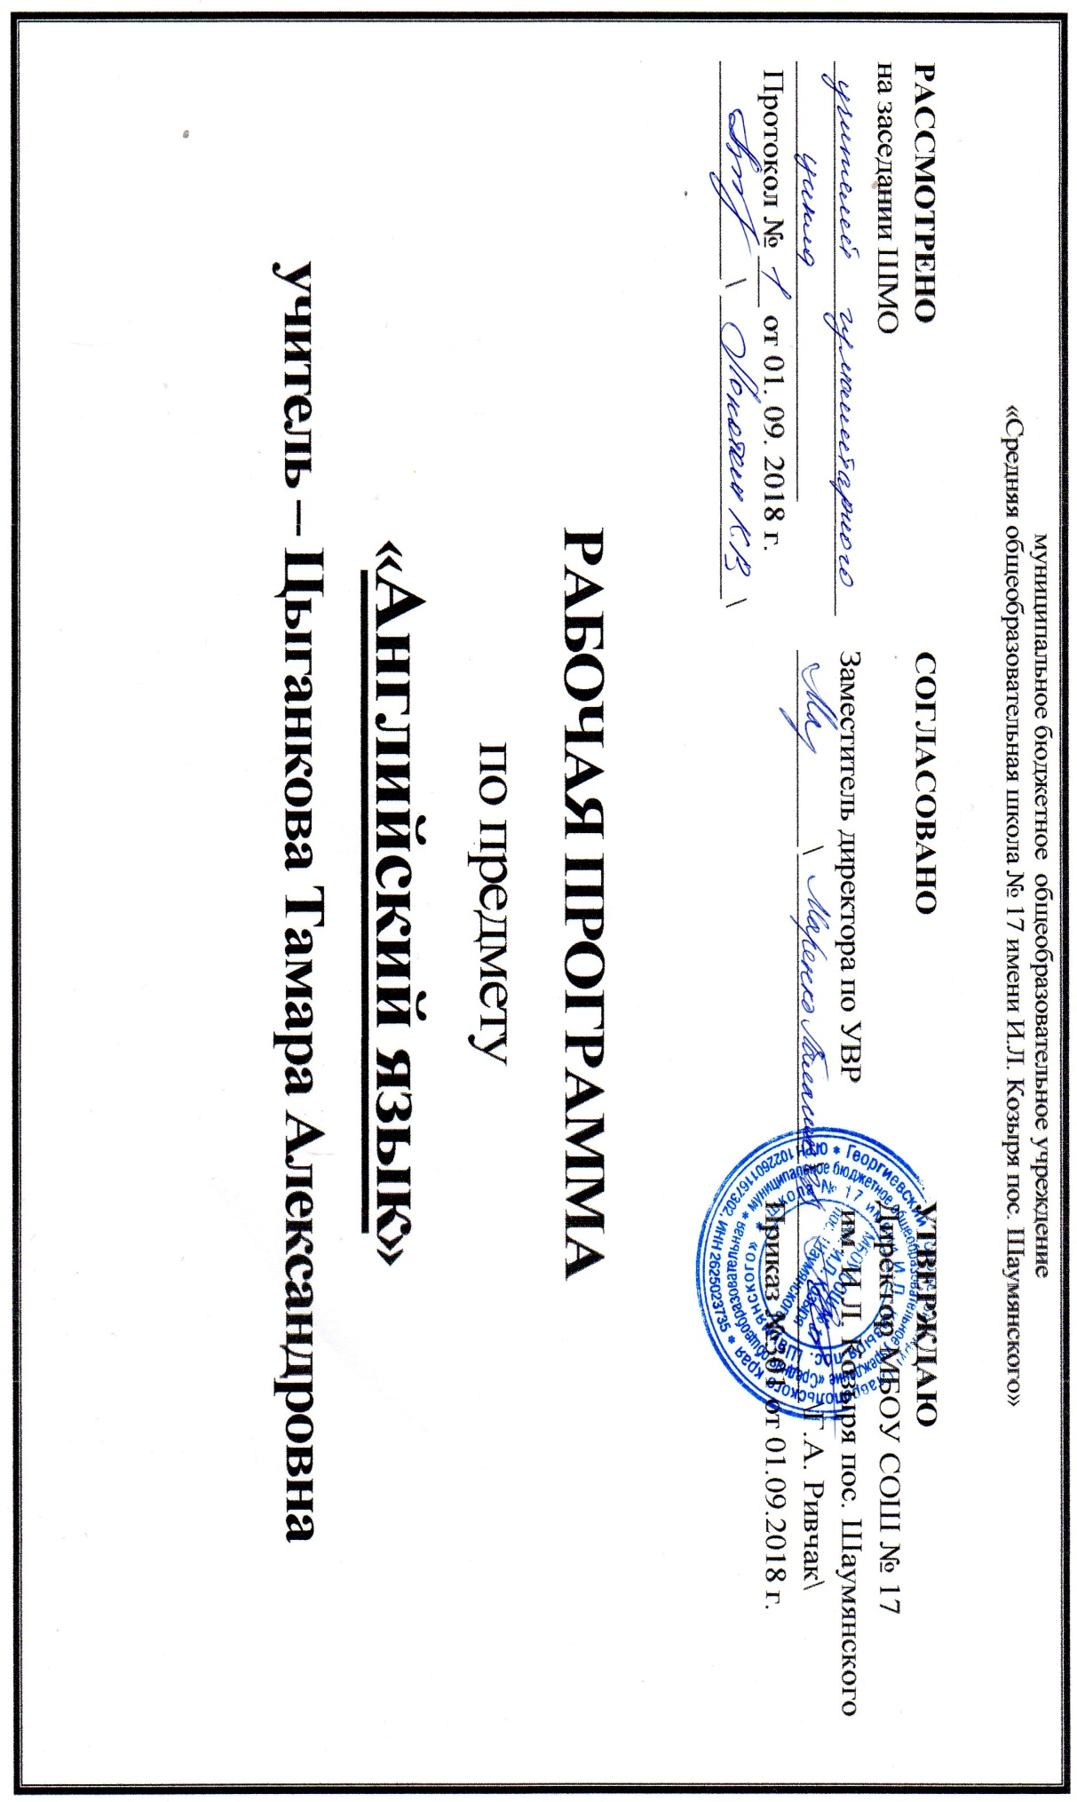

Пояснительная записка

Рабочая программа по английскому языку для 10-11 классов составлена в соответствии с правовыми и нормативными документами:
1.Федеральный Закон от 29.12.2012 № 273-ФЗ «Об образовании в Российской Федерации»;
2.Федеральный государственный образовательный стандарт основного
общего образования, утвержденный приказом Министерства образования и науки Российской Федерации от 17.12.2010 № 1897 (далее – ФГОС основного общего образования)
3.Приказ от 31.12.2015 № 1577 «О внесении изменений в ФГОС OОО, утв. приказом Минобрнауки РФ от 17 декабря 2010 № 1897»,
4.Постановление Федеральной службы по надзору в сфере защиты прав
потребителей и благополучия человека и Главного государственного
санитарного врача Российской Федерации от 29.12.2010 №189 «Об утверждении СанПиН 2.4.2.2821-10». «Санитарно-эпидемиологические
требования к условиям и организации обучения в общеобразовательных
учреждениях» (с изменениями на 29.06.2011) (далее - СанПиН 2.4.2. 2821-10);
5.Федеральный перечень учебников, рекомендованных и допущенных
Министерством образования и науки по Приказу МО РФ от 31.03.2014
№253,ООП НОО, ООП ООО, одобренных Федеральным учебно-методическим объединением по общему образованию. Протокол заседания от 8 апреля 2015 г. №1/15;
6.Рабочая программа по английскому языку 10 – 11 классов общего среднего образования опирается на УМК под редакцией М.З. Биболетова: Программа: М.З. Биболетова, Н.Н. Трубанёва. Обнинск:Титул,2013.
7.Учебный план МБОУ СОШ № 17 пос. Шаумянского.
Федеральный базисный учебный план для образовательных учреждений Российской Федерации отводит 207 ч. (из расчета 3 учебных часа в неделю) для обязательного изучения учебного предмета «Иностранный язык» на этапе среднего (общего) образования: 10 класс-105ч.( из расчета 3 учебных часа в неделю), 11 класс-102ч. ( из расчета 3 учебных часа в неделю).
Цели и задачи обучения английскому языку
Изучение в старшей школе иностранного языка в целом и английского в частности на базовом уровне направлено на достижение следующих целей:
- дальнейшее развитие иноязычной коммуникативной компетенции (речевой, языковой, социокультурной, компенсаторной, учебно-познавательной):
- речевая компетенция – совершенствование коммуникативных умений в четырех основных видах речевой деятельности (говорении, аудировании, чтении и письме); умений планировать свое речевое и неречевое поведение;
- языковая компетенция – систематизация ранее изученного материала; овладение новыми языковыми средствами в соответствии с отобранными темами и сферами общения: увеличение объема используемых лексических единиц; развитие навыков оперирования языковыми единицами в коммуникативных целях;
- социокультурная компетенция – увеличение объема знаний о социокультурной специфике страны/стран изучаемого языка, совершенствование умений строить свое речевое и неречевое поведение адекватно этой специфике, формирование умений выделять общее и специфическое в культуре родной страны и страны изучаемого языка;
- компенсаторная компетенция – дальнейшее развитие умений выходить из положения в условиях дефицита языковых средств при получении и передаче иноязычной информации;
- учебно-познавательная компетенция – развитие общих и специальных учебных умений, позволяющих совершенствовать учебную деятельность по овладению иностранным языком, удовлетворять с его помощью познавательные интересы в других областях знания. развитие и воспитание способности и готовности к самостоятельному и непрерывному изучению иностранного языка, дальнейшему самообразованию с его помощью, использованию иностранного языка в других областях знаний; способности к самооценке через наблюдение за собственной речью на родном и иностранном языках; личностному самоопределению учащихся в отношении их будущей профессии.
Иностранный язык как учебный предмет характеризуется:
межпредметностью (содержанием речи на иностранном языке могут быть сведения из разных областей знания, например, литературы, искусства, истории, географии, математики и др.);
многоуровневостью (с одной стороны необходимо овладение различными языковыми средствами, соотносящимися с аспектами языка: лексическим, грамматическим, фонетическим, с другой - умениями в четырех видах речевой деятельности);
полифункциональностью (может выступать как цель обучения и как средство приобретения сведений в самых различных областях знания).
Являясь существенным элементом культуры народа - носителя данного языка и средством передачи ее другим, иностранный язык способствует формированию у школьников целостной картины мира. Владение иностранным языком повышает уровень гуманитарного образования школьников, способствует формированию личности и ее социальной адаптации к условиям постоянно меняющегося поликультурного, полиязычного мира.
Иностранный язык расширяет лингвистический кругозор учащихся, способствует формированию культуры общения, содействует общему речевому развитию учащихся. В этом проявляется взаимодействие всех языковых учебных предметов, способствующих формированию основ филологического образования школьников.
Срок реализации данной программы – 2 года. Она рассчитана на учащихся 10-11 классов МБОУ СОШ № 17 имени И.Л. Козыря пос. Шаумянского.

Раздел II. Учебно-тематический план 10 класса.
№ | Тема | Количество часов
1. | Unit 1 Start anew | 27
2. | Unit 2 Talking on family matters | 21
3. | Unit 3 Civilization and progress | 30
4. | Unit 4 The world of opportunities | 27
 | ИТОГО: | 105

Учебно-тематический план 11 класса.
№ | Тема | Количество часов
1. | Unit 1 What do young people face in society today? | 27
2. | Unit 2 The job of your dreams | 21
3. | Unit 3 Heading for a better new world? | 30
4. | Unit 4 Where are you from? | 24
 | ИТОГО: | 102

Раздел III. Планируемые результаты освоения учебного предмета
Коммуникативные умения. Говорение. Диалогическая речь
Выпускник научится:
- участвовать в беседе/дискуссии на знакомую тему,
- осуществлять запрос информации,
- обращаться за разъяснениями,
- выражать свое отношение к высказыванию партнера, свое мнение по
обсуждаемой теме.
Выпускник получит возможность научиться:
- участвовать в диалогах этикетного характера, диалогах-расспросах, диалогах-побуждениях к действию, диалогах-обменах информацией, а также в диалогах смешанного типа, включающих элементы разных типов диалогов на основе новой тематики, в тематических ситуациях официального и неофициального повседневного общения.
Монологическая речь
Выпускник научится:
-делать сообщения, содержащие наиболее важную информацию по теме.
-кратко передавать содержание полученной информации;
-рассказывать о себе, своем окружении, своих планах, обосновывая свои намерения/поступки;
-рассуждать о фактах/событиях, приводя примеры, аргументы, делая выводы;
-описывать особенности жизни и культуры своей страны и страны/стран изучаемого языка.
Выпускник получит возможность научиться:
-устно выступать с сообщениями в связи с увиденным/прочитанным, по результатам работы над иноязычным проектом.
Письменная речь.
Выпускник научится:
- писать личное письмо, заполнять анкеты, бланки;
- излагать сведения о себе в форме, принятой в странах, говорящих на английском языке (автобиография/резюме);
- составлять план, тезисы устного/письменного сообщения, в том числе на основе выписок из текста
- расспрашивать в личном письме о новостях и сообщать их;
- рассказывать об отдельных фактах/событиях своей жизни, выражая свои суждения и чувства;
Выпускник получит возможность научиться:
- описывать свои планы на будущее.
Аудирование.
Выпускник научится:
- понимать на слух (с различной степенью полноты и точности) высказывания собеседников в процессе общения, а
также содержание аутентичных аудио- и видеотекстов различных жанров;
- понимать основное содержание несложных звучащих текстов монологического и диалогического характера: теле-
и радиопередач в рамках изучаемых тем;
- выборочного понимать необходимую информацию в объявлениях и информационной рекламе;
- относительно полного понимания высказывания собеседника в наиболее распространенных стандартных
ситуациях повседневного общения.
Выпускник получит возможность научиться:
- отделять главную информацию от второстепенной, выявлять наиболее значимые факты,
- определять свое отношение к ним, извлекать из аудиотекста необходимую/интересующую информацию.
Чтение:
Выпускник научится:
- использовать все основные виды чтения при работе с аутентичными текстами различных стилей: публицистических, научно-популярных, художественных, прагматических, а также текстами из разных областей знания (с учетом межпредметных связей):
- ознакомительное чтение;
- изучающее чтение;
- просмотровое/поисковое чтение.
Выпускник получит возможность научиться:
- выделять основные факты;
- отделять главную информацию от второстепенной;
- предвосхищать возможные события/факты;
- раскрывать причинно-следственные связи между фактами;
- понимать аргументацию;
- извлекать необходимую/интересующую информацию;
- определять свое отношение к прочитанному.

Раздел IV. Ожидаемые результаты освоения учебного предмета
Социокультурная компетенция.
Выпускник получит
- социокультурные знания о правилах вежливого поведения в стандартных ситуациях социально-бытовой, социально-культурной и учебно-трудовой сфер общения в иноязычной среде; о языковых средствах, которые
могут использоваться в ситуациях официального и неофициального характера;
- межпредметные знания о культурном наследии стран, говорящих на английском языке, об условиях жизни разных слоев общества в них, возможностях получения образования и трудоустройства, их ценностных ориентирах; этническом составе и религиозных особенностях стран.
Учебно-познавательная и компенсаторная компетенции.
Выпускник научится
- использовать двуязычный и одноязычный (толковый) словари и другую справочную литературу, в том числе лингвострановедческую, ориентироваться в письменном и аудиотексте на английском языке, обобщать информацию, фиксировать содержание сообщений, выделять нужную/основную информацию из различных источников на английском языке.
- интерпретировать языковые средства, отражающие особенности иной культуры, использовать выборочный перевод для уточнения понимания текста на английском языке.
Выпускник получит возможность научиться:
- пользоваться языковой и контекстуальной догадкой при чтении и аудировании; прогнозировать содержание текста по заголовку/началу текста, использовать текстовые опоры различного рода (подзаголовки, таблицы, графики, шрифтовые выделения, комментарии, сноски); игнорировать лексические и смысловые трудности, не влияющие на понимание основного
содержания текста, использовать переспрос и словарные замены в процессе устного общения; мимику, жесты.
Языковые навыки и средства оперирования ими
В старшей школе осуществляется систематизация языковых знаний школьников, полученных в основной школе, продолжается овладение учащимися новыми языковыми знаниями и навыками в соответствии с требованиями базового уровня владения английским языком.
Фонетическая сторона речи.
Выпускник научится
- правильному произношению; соблюдению ударения и интонации в английских словах и фразах; ритмико-интонационные оформления различных типов предложений.
Лексическая сторона речи.
Выпускник научится
- систематизировать лексические единицы, изученные во 2-9; овладеет лексическими средствами, обслуживающими новые темы, проблемы и ситуации устного и письменного общения. К завершению 10 класса продуктивный лексический минимум составляет около 1300 лексических единиц (ЛЕ).
Выпускник получит возможность научиться:
- Расширять потенциальный словарь за счет овладения интернациональной лексикой, новыми значениями известных слов и слов, образованных на основе продуктивных способов словообразования.
- Развивать умения распознавания и употребления в речи лексических единиц, обслуживающих ситуации в рамках тематики основной и старшей школы, наиболее распространенных устойчивых словосочетаний, реплик-клише речевого этикета, характерных для культуры стран, говорящих на английском языке; навыков использования словарей.
Грамматическая сторона речи.
Выпускник научится
- продуктивно овладение грамматическими явлениями, которые ранее были усвоены рецептивно, и коммуникативно-ориентированная систематизация грамматического материала, изученного в основной школе:
- совершенствованть навыки распознавания и употребления в речи изученных в основной школе коммуникативных и структурных типов предложения.
- систематизировать знания о сложносочиненных и сложноподчиненных предложениях, о типах придаточных предложений и вводящих их союзах и союзных словах, совершенствование навыков их распознавания и употребления.
- овладевать способами выражения косвенной речи.
- продуктивно овладеть грамматическими явлениями, которые ранее были усвоены рецептивно (прошедшее и будущее совершенное продолженное времена, будущее совершенное время). Систематизация всех временных форм страдательного залога.
- Развивать навыки распознавания и употребления распространенных определений с причастия I и II.
- Систематизировать знания об управлении наиболее употребительных обычных и фразовых глаголов; об употреблении
модальных глаголов для выражения долженствования, возможности; систематизация знаний о разных способах выражения модальности.
- Развивать навыки распознавания и употребления в речи указательных, относительных, неопределенных местоимений, а также прилагательных и наречий, их степеней сравнения.
- Систематизировать знания о функциональной значимости предлогов и совершенствование навыков их употребления.
- Продуктивные речевые умения
- значение новых лексических единиц, связанных с тематикой данного этапа обучения и соответствующими ситуациями общения
- (в том числе оценочной лексики), реплик-клише речевого этикета, отражающих особенности культуры страны/стран изучаемого
- языка;
- значение изученных грамматических явлений в расширенном объеме (видовременные, неличные и неопределенно-личные формы
- глагола, формы условного наклонения, косвенная речь/косвенный вопрос, побуждение и другое согласование времен);
- страноведческую информацию из аутентичных источников, обогащающую социальный опыт школьников: сведения о
- стране/странах изучаемого языка, ее науке, культуре, исторических и современных реалиях, общественных деятелях, месте
- в мировом сообществе и мировой культуре, взаимоотношениях с нашей страной;
- языковые средства и правила речевого и неречевого поведения в соответствии со сферой общения и социальным статусом
- партнера;
- Продуктивные речевые умения
- Умения диалогической речи
- вести диалог, используя оценочные суждения, в ситуациях официального и неофициального общения (в рамках изученной тематики); беседовать о себе, своих планах; участвовать в обсуждении проблем в связи с прочитанным/прослушанным иноязычным текстом, соблюдая правила речевого этикета;
- рассказывать о своем окружении, рассуждать в рамках изученной тематики и проблематики, представлять социокультурный портрет своей страны и страны/стран изучаемого языка;
- Умения аудирования
- относительно полно и точно понимать высказывания собеседника в распространенных стандартных ситуациях повседневного общения, понимать основное содержание и извлекать необходимую информацию из различных аудио- и видеотекстов:
- прагматических (объявления, прогноз погоды), публицистических (интервью, репортаж), соответствующих тематике данной ступени обучения;
- Умения чтения:
- читать аутентичные тексты различных стилей: публицистические, художественные, научно-популярные, прагматические, используя основные виды чтения (ознакомительное, изучающее, поисковое/просмотровое) в зависимости от коммуникативной задачи;
- Умения письменной речи:
- писать личное письмо, заполнять анкету, письменно излагать сведения о себе в форме, принятой в странах /стране изучаемого языка, делать выписки из иноязычного текста;
- использовать приобретенные знания и умения в практической деятельности и повседневной жизни.

Раздел V. Содержание программы
Речевая компетенция
Предметное содержание устной и письменной речи
-Социально-бытовая сфера. Повседневная жизнь семьи, ее доход жилищные и бытовые условия проживания в городской квартире или в доме/коттедже в сельской местности. Распределение домашних обязанностей в семье. Общение в семье и в школе, межличностные отношения с друзьями и знакомыми. Здоровье и забота о нем, самочувствие, медицинские услуги.
- Социально-культурная сфера. Молодежь в современном обществе. Досуг молодежи: посещение кружков, спортивных секций и клубов по интересам. Страна/страны изучаемого языка, их культурные достопримечательности. Путешествие по своей стране и за рубежом, его планирование и организация, места и условия проживания туристов, осмотр достопримечательностей. Природа и экология, научно-технический прогресс.
- Учебно-трудовая сфера. Современный мир профессий. Возможности продолжение образования в высшей школе. Проблемы
выбора будущей сферы трудовой и профессиональной деятельности, профессии, планы на ближайшее будущее. Языки международного общения и их роль при выборе профессии в современном мире.
Продуктивные речевые умения
- значение новых лексических единиц, связанных с тематикой данного этапа обучения и соответствующими ситуациями общения (в том числе оценочной лексики), реплик-клише речевого этикета, отражающих особенности культуры страны/стран изучаемого языка;
- значение изученных грамматических явлений в расширенном объеме (видовременные, неличные и неопределенно-личные формы глагола, формы условного наклонения, косвенная речь/косвенный вопрос, побуждение и другое согласование времен);
- страноведческую информацию из аутентичных источников, обогащающую социальный опыт школьников: сведения о стране/странах изучаемого языка, ее науке, культуре, исторических и современных реалиях, общественных деятелях, месте в мировом сообществе и мировой культуре, взаимоотношениях с нашей страной;
- языковые средства и правила речевого и неречевого поведения в соответствии со сферой общения и социальным статусом партнера;
Продуктивные речевые умения
Умения диалогической речи
- вести диалог, используя оценочные суждения, в ситуациях официального и неофициального общения (в рамках изученной тематики); беседовать о себе, своих планах; участвовать в обсуждении проблем в связи с прочитанным/прослушанным иноязычным текстом, соблюдая правила речевого этикета;
- рассказывать о своем окружении, рассуждать в рамках изученной тематики и проблематики, представлять социокультурный портрет своей страны и страны/стран изучаемого языка;
Умения аудирования
- относительно полно и точно понимать высказывания собеседника в распространенных стандартных ситуациях повседневного общения, понимать основное содержание и извлекать необходимую информацию из различных аудио- и видеотекстов: прагматических (объявления, прогноз погоды), публицистических (интервью, репортаж), соответствующих тематике данной ступени обучения;
Умения чтения:
- читать аутентичные тексты различных стилей: публицистические, художественные, научно-популярные, прагматические, используя основные виды чтения (ознакомительное, изучающее, поисковое/просмотровое) в зависимости от коммуникативной задачи;
Умения письменной речи:
- писать личное письмо, заполнять анкету, письменно излагать сведения о себе в форме, принятой в странах /стране изучаемого языка, делать выписки из иноязычного текста;
- использовать приобретенные знания и умения в практической деятельности и повседневной жизни.

Раздел VI. Критерии и нормы оценки знаний и умений обучающихся 10 класса.
Критерии оценивания говорения. Монологическая форма.
«5» – объем монологических высказываний – 20 фраз; речь свободная без пауз, логически построен текст, фонетические ошибки не учитываются, но исправляются, лексический и грамматический уровень соответствует требованию программы, 1-2 ошибки, исправленные учеником, 2-3 фонетические ошибки.
«4» - объем высказываний соответствует требованиям к «5», до 3-4 фонетических ошибок, 2-3 грамматические ошибки, исправленные учителем.
«3» - при нарушении нормативных объемов высказывания (не менее 51%), 5-6 фонетических ошибок, до 10 ошибок различного характера.
«2» - объем высказываний менее 50% нормативных требований, количество ошибок разного характера более 10.

Критерии оценивания говорения. Диалогическая форма.
«5» - до 15 реплик; речь свободная без пауз, логически построен текст, фонетические ошибки не учитываются, но исправляются, лексический и грамматический уровень соответствует требованию программы, 1-2 ошибки, исправленные учеником, 2-3 фонетические ошибки
«4» - объем высказываний соответствует требованиям к «5», до 3-4 фонетических ошибок, 2-3 грамматические ошибки, исправленные учителем.
«3» - при нарушении нормативных объемов высказывания (не менее 51%), 5-6 фонетических ошибок, до 10 ошибок различного характера.
«2» - объем высказываний менее 50% нормативных требований, количество ошибок разного характера более 10

Аудирование
Оценка «5» ставится: полное понимание текста, отсутствие фактических ошибок, допускается 1-2 ошибки грамматического, фонетического характера, ученик исправляет их сам.
Оценка «4» ставится: допускается 1-2 фактические ошибки, ученик исправляет ошибки с помощью наводящих вопросов, 2-3 ошибки разного характера.
Оценка «3» ставится: 50% + 1% понятого в тексте, ошибки, которые не нарушают процесс коммуникации, допускается русский язык при проверке понимания.
Оценка «2»: Частичное понимание менее 10% , количество ошибок нарушает процесс коммуникации.

Чтение
Оценка «5» ставится: полное понимание текста, умение выделить тему, основную мысль, допускается 1 ошибка в неточности формулировки темы при детальном понимании содержания текста, ошибки грамматического характера ученик исправляет сам.
Оценка «4» ставится: полное понимание текста, допускается 2-3 логические ошибки и ошибки любого характера, грамматические ошибки исправляются с помощью учителя.
Оценка «3» ставится: понимание содержания текста и выполнение заданий не менее 50%, допускается русский язык при проверке понимания.
Оценка «2» ставится: непонимание текста, невыполнение задания, выполнение менее 50%.

Критерии оценивания самостоятельных письменных и контрольных работ.
«5» - соблюдение культуры записи, поля, № упражнения, страница, число, полупечатный шрифт, оформление титульного листа тетради, выполнение домашнего задания без грамматических ошибок; словарный диктант из 10 слов – 1 ошибка или 2 поправки;
творческая работа:
(сочинение, изложение, составление плана и т. п.)
10-11 класс – объем монологических высказываний – 20 фраз;
логически построен текст, лексический и грамматический уровень соответствует требованию программы, 1-2 ошибки, исправленные учеником.
«4» - словарный диктант из 10 слов – 3 ошибки и не более 2 поправок; грамматические ошибки до 5 ошибок разного характера.
«3» - словарный диктант из 10 слов – 51% безошибочного письма, грамматические ошибки до 10 ошибок разного характера.
«2» - словарный диктант из 10 слов – менее 50% правильно написанных слов, грамматические ошибки более 10 ошибок разного характера.

Раздел VII. Перечень учебно – методического обеспечения
Учебники:
1.«Enjoy English 10» для учащихся 10 классов общеобразовательных учреждений М.З. Биболетова-Титул,2013.
2. «Enjoy English 11» для учащихся 11 классов общеобразовательных учреждений М.З. Биболетова-Титул,2013.
Рабочие тетради:
1.Биболетова, М. З. Рабочая тетрадь к учебнику «EnjoyEnglish» для 10 класса / М. З. Биболетова, О. А. Денисенко, Н. Н. Трубанева.– Обнинск : Титул, 2013.
2.Биболетова, М. З. Рабочая тетрадь к учебнику «EnjoyEnglish» для 11 класса / М. З. Биболетова, О. А. Денисенко, Н. Н. Трубанева.– Обнинск : Титул, 2013.
3.Биболетова, М. З. Тетрадь для контрольных работ к учебнику «Enjoy English» для 10 класса / М. З. Биболетова, Е.Е. Бабушис.– Обнинск : Титул, 2013.
4. Биболетова, М. З. Тетрадь для контрольных работ к учебнику «EnjoyEnglish» для 11 класса / М. З. Биболетова, Е.Е. Бабушис., О.И. Кларк. – Обнинск : Титул, 2013.
Методические пособия:
1. Биболетова, М. З. Книга для учителя с поурочным планированием к УМК «EnjoyEnglish» для 10 класса / М. З. Биболетова, О. А. Денисенко, Н. Н. Трубанева.– Обнинск : Титул, 2013.
2. Биболетова, М. З. Книга для учителя с поурочным планированием к УМК «EnjoyEnglish» для 11 класса / М. З. Биболетова, О. А. Денисенко, Н. Н. Трубанева.– Обнинск : Титул, 2013.

Аудиоприложения:
- Аудиоприложение к учебнику 10 класса «EnjoyEnglish»
- .Аудиоприложение к учебнику 11 класса «EnjoyEnglish»

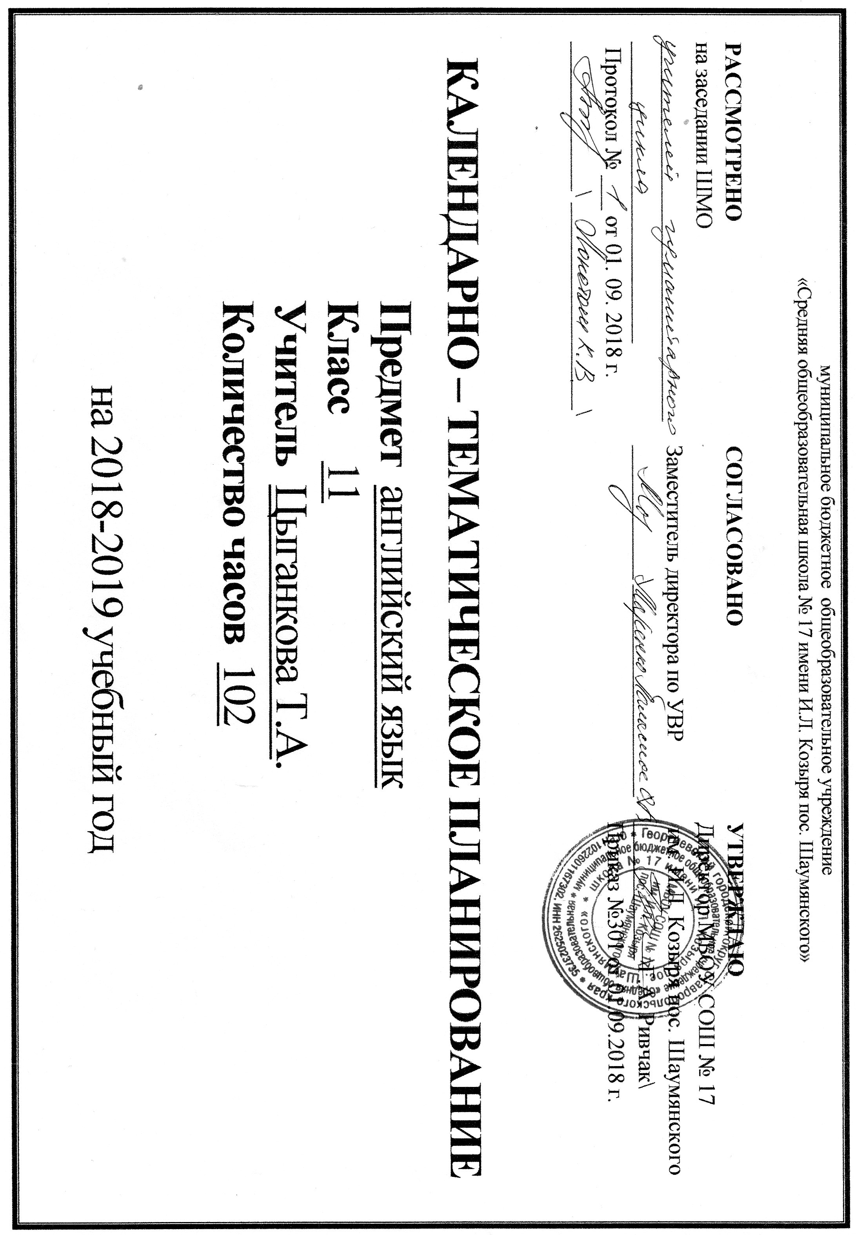

КАЛЕНДАРНО-ТЕМАТИЧЕСКОЕ ПЛАНИРОВАНИЕ
По предмету «Английский язык»
к УМК М.З.Биболетовой, Е.Е.Бабушис, Н.Д.Снежко Enjoy English
11 класс (102 часа, 3 часа в неделю)
№  урока | Тема раздела/урока | Дата | Кол-во  часов | Домашнее задание
Раздел 1. С чем сталкивается сегодня молодежь в обществе?
Тема 1.Языки мира
1 | Языки мира. Множественное число существительных – исключения. |  | 1 | С.42 выучить слова
2 | Языки международного общения.  Словообразование: суффиксы прилагательных |  | 1 | Упр.10 стр.10
3 | Входная  контрольная работа |  | 1 | Повторить лексику
4 | Трудности в изучении языков |  |  | Упр.15,с.12 (ч/п), упр.17,18, с.12-13
5 | Что такое Runglish и Globish? |  | 1 | с.42(учить),  упр.27,с.15-16 (ч/п)
6 | Как меняется английский язык? |  | 1 | Упр.28 стр.16  Упр.30 стр.17
7 | Для чего я изучаю английский язык? |  | 1 | с. 42(учить),  упр.28,29,с.16
8 | Сколькими языками надо владеть, чтобы стать успешным.  р/к Проект - Постер «Иностранные языки в моей жизни» |  | 1 | Упр.38,с.18-19  Упр.41,с.19
 | Тема 2. Глобальная деревня
9 | Глобальная деревня. Плюсы и минусы глобализации. |  | 1 | Упр.47,с.21,  упр.50,с.21
10 | Классическая и популярная музыка как элемент глобализации. |  | 1 | Упр.53,54,с.23
11 | Приметы глобализации в твоем окружении. Контроль лексико-грамматических навыков. |  | 1 | Упр.62,с.25-26(ч/п)
12 | Aнтиглобалистическое движение: причины и последствия. |  | 1 | Упр.68,с.27(ч/п), с.42 повторить лексику
13 | Кто населяет Британию: исторический экскурс. |  | 1 | Упр.81,с.29-30(ч/п)
 | Тема 3. Знаешь ли ты свои права?
14 | Что ты знаешь о своих правах и обязанностях. |  | 1 | Упр.95,с.33
15 | Понятие свободы у современных тинэйджеров. |  | 1 | Упр.96,с.33
16 | Отношение к высказываниям известных людей о подростках |  | 1 | Упр.102,с.35,  Упр.107,с.36(ч/п)
17 | Проект «Что я знаю о моих правах или Портрет идеального старшеклассника» |  | 1 | Упр.112,с.37(ч/п)
 | Тема 4. Участие в жизни общества
18 | Участие в жизни общества. Отношение к политике и политикам.  Р/к Политическая жизнь в моем поселке.  Контроль лексико-грамматических навыков |  | 1 | Упр. 118-120,с.39
19 | Вклад известных людей разных профессий в жизнь общества. |  | 1 | Упр.130,с.41
20 | Премия за вклад в школьную жизнь.  Контроль навыков аудирования и чтения |  | 1 | Упр.132,с.41
 | Тема 5. Как защитить Землю
21 | Чувство безопасности или как защитить Землю от нас. Мелкие преступления против планеты. |  | 1 | Упр. 118-120,с.39
22 | Киотский протокол как шаг к предотвращению парникового эффекта. |  | 1 | Упр.130,с.41(у)
23 | Антисоциальное поведение: культура пользования мобильной связью. |  | 1 | Упр.132,с.41(у)
24 | Контрольная работа по теме: «С чем сталкивается сегодня молодежь в обществе?» |  | 1
Раздел 2. Работа твоей мечты
Тема 1. Выбираем профессию
25 | Профессии твоей мечты.  Р/к Профессиональное образование в Ставропольском крае |  | 1 | С.74 учить слова, упр.8,с.47(у)
26 | Влияние окружающих и личных качеств на выбор профессии.  «Мужские» и «женские » профессии |  | 1 | Упр.16,с.49
27 | Призвание и карьера. |  | 1 | Упр.25-27,с.52
28 | Проект: «Что важно учитывать при выборе карьеры?» |  | 1 | Упр.30,34,с.54,55
 | Тема 2. Что нас ожидает после школы?
29 | Что нас ждет после школы. Традиции образования в России. |  | 1 | Упр.35-37,с.56(у,п)
30 | Образование в зарубежных странах |  | 1 | Подготовить монолог о зарубежном уч.заведении
31 | Узнай больше о выбранном университете.  Что такое Global classroom? |  | 1 | Упр.44,с.58(ч/п)
32 | Профессиональное образование в твоем регионе. |  | 1 | Подготовить монолог
33 | Образование и карьера. |  | 1 | Упр.46,с.59
34 | Колледж/училище - альтернатива Университету и путь к высшему образованию. |  | 1 | Упр.51,с.60
35 | Известные люди с проф.образованием.  Проф.образование в США и России: общее и разное. |  | 1 | Упр.48,с.59  Упр.61 с.62
36 | Дискуссия: можно ли сделать успешно карьеру, не окончив Университет. |  | 1 | С.185 повторить,  Упр.62,63 с.63
 | Тема 3. Последний школьный экзамен
37 | Последний школьный экзамен. Будущее школ России. |  | 1 | Упр.76,с.67-68(ч/п),  С.74(у)
38 | Проект « Моя школа» |  | 1 | Подготовить монолог
39 | К какому типу школьника ты принадлежишь: тест и рекомендации.  Контроль навыков аудирования и чтения |  | 1 | Упр.82,с.69-70,  С.74 повторить лексику
 | Тема 4. Есть ли альтернатива современным технологиям?
40 | Альтернатива: традиционные или виртуальные Университеты. |  | 1 | Упр.87,с.71
41 | Повторение по теме «Present perfect», «Present perfect continuous», «Past simple» |  | 1 | Упр.89 с.72
42 | Виртуальная среда «Вторая жизнь» - шанс для многих. |  | 1 | Упр.92-94,с.73
43 | Непрерывное учение как условие успешности. |  | 1 | Упр.95,с.73(монолог)
44 | Круглый стол: «Образование в ХХ1 веке». |  | 1 | Повт. слова с.74
45 | Контрольная работа по теме «Работа твоей мечты». |  | 1 | Упр.6,с.77(п)
46 | Контроль навыков чтения и устной речи |  | 1 | Упр.5,с.77(у)
47 | Обобщение темы: «С чем молодежь сталкивается сегодня?» |  | 1 | Повторить лексику
48 | Обобщение темы: «Работа твоей мечты» |  | 1 | Повторить лексику
Раздел 3. Движение к новому лучшему миру
Тема 1. Как наша жизнь зависит от технологий?
49 | Современные технологии. |  | 1 | С.120 выучить слова
50 | Современные технологии: насколько человек зависит от них  Современные технологии в Ставропольском крае |  | 1 | Упр.14,с.82(ч/п),  Упр.16,с.83
51 | Современные виды связи (Интернет, сотовый телефон) в жизни подростков США и России. |  | 1 | Подготовить монолог
52 | Прогнозы на будущее:  грядущие технологии, предсказываемые подростками. |  | 1 | Упр.27,с.86(ч/п),  С.120(у)
53 | Проект «Капсула времени (послание потомкам)». |  | 1 | Упр.36,с.89(у)
 | Тема 2. Учись мыслить как гений.
54 | Незаурядные умы человечества. |  | 1 | Упр.45,с.91 -92(ч/п),  С.120(у)
55 | Проект «Незаурядные умы человечества». |  | 1 | Упр.46,с.92.  С.120(у)
56 | Плюсы и минусы инженерных профессий |  | 1 | Упр.61,с.97,  С.120(у)
57 | Учись мыслить как гений. |  | 1 | Упр.58,с.96,  С.120(у)
58 | Как решать логические задачи? |  | 1 | Упр.65,с.99
 | Тема 3. Наука или обман?
59 | Наука или выдумка.  Секреты античного компьютера. |  | 1 | Упр.65,с.99
60 | Научные сенсации или мистификации. |  | 1 | Упр.74,с.101(ч/п),  С.120(у)
61 | Конференция:  «Хотите верьте, хотите – нет». |  | 1 | Упр.75,с.102(ч/п)
 | Тема 4. Как относится к клонированию?
62 | Как относится к клонированию. |  | 1 | Упр.77,78,с.103
63 | Мечты о создании совершенного человека. |  | 1 | Упр.79,83,с.104,  С.120(у)
64 | Дискуссия: «Есть ли будущее у клонирования». |  | 1 | Упр.88,с.106,  Упр.86,с.105
 | Тема 5. Традиционная или современная медицина
65 | Медицина: традиции и новые технологии.  Р/к Развитие медицины в Ставропольском крае |  | 1 | Упр.98,с.108-109,  Упр.91,с.107
66 | Генно - модифицированные продукты. |  | 1 | Упр.100,с.109
67 | Типичные мнения о здоровье.  Контроль навыков чтения |  | 1 | Упр.108,с.111,  Упр.107,с.110
68 | Энциклопедия народных рецептов. Нано-технологии и их применение в медицине |  | 1 | Упр.111,с.112,  Упр.113,с.113
69 | Дискуссия: «Что лучше - традиционная или высокотехнологическая медицина?» |  | 1 | Упр.118,с.115
 | Тема 6. Современные технологии и окружающая среда
70 | Современные технологии и окружающая среда. |  | 1 | Упр.120,121,с.116(у)
71 | Р/к. Специфика твоего региона: угрозы среде и их устранение. |  | 1 | Подготовить монолог
72 | Среда и крупные производства. Проблемы шума. |  | 1 | Упр.131,с.119(у)
 | Тема 7. Цифровой мир
73 | Открываем путь в цифровую эпоху |  | 1 | Упр 117 стр.114
74 | Любопытные факты об Интернете. Язык для Интернета.  Контроль навыков чтения |  | 1 | Упр.121-122 стр.116-117
75 | Интернет в жизни современного поколения: за и против. |  | 1 | Упр 128 стр.118
76 | Контрольная работа по теме «Движение к лучшему новому миру» |  | 1
77 | Эссе: «Интернет в жизни общества» |  | 1 | Повторить лексику
78 | Обобщение по теме «Интернет в жизни общества» |  | 1 | Повторить лексику
Раздел 4. Откуда вы?
Тема 1. Город и село
79 | «Город и село. Чем отличаются люди в городе и селе». |  | 1 | Упр.12,с.126,  С.153(у)
80 | Р/к. Проект «Место где ты живешь». |  | 1 | Упр.17,с.128  или упр.22,с.130
81 | Среда, которая тебя окружает |  | 1 | Упр.18,с.129,  С.153
82 | Будущее города и села. |  | 1 | С.153,  Упр.27,с.132-133
 | Тема2. Интересы и увлечения
83 | Интересы и увлечения. Чем руководствуются люди, выбирая хобби? |  | 1 | С.153(у)  Упр.28-30,с.133-134
84 | Хобби-сайты. Как проводят свободное время в Британии и в России. |  | 1 | Упр.32,с.134,  С.153
85 | Ученые о пользе видеоигр.  Контроль лексико-грамматических навыков |  | 1 | Упр.52,53,с.138
86 | Как проводят свободное время в Британии и России |  | 1 | Упр.59,с.140(ч/п)  С.153(у)
87 | Твои хобби. |  | 1 | Упр.64,с.141-142(ч/п)  С153
 | Тема 3. Круг моих друзей
88 | Круг моих друзей. Мысли великих о друзьях и дружбе. |  | 1 | Упр.70,с.143
89 | Рецепт дружбы или как стать хорошим другом. |  | 1 | Упр.75,с.144-145(ч/п)
90 | Онлайн системы знакомства с друзьями друзей |  | 1 | Упр.78,с.146  Упр.81,с.147
91 | Знаменитые пары: история Ромео и Джульетты.  Контроль навыков чтения. |  | 1 | Упр.84,с.147-148,  Упр.86,с.148
 | Тема 4.Разные страны – разная жизнь?
92 | Разные страны – разная жизнь. Восточный и Западный стили жизни. |  | 1 | Упр.89,с.149
93 | Влияние новых технологий на стиль жизни в разные времена. |  | 1 | Упр.95,с.149
94 | Может ли современный человек жить в гармонии с природой.  Контроль лексико-грамматических навыков |  | 1 | Упр.101,с.152
95 | Проект «Твой стиль жизни». |  | 1 | Упр.2,с.154
96 | Соблюдение традиций. Традиционные празднества в разных странах мира. |  | 1 | Упр.3,с.155
 | Тема 5. Соблюдение традиций
97 | Письмо в будущее о твоей школьной жизни. |  | 1 | Упр.5,с.156(у)
98 | Контрольная работа по теме «Откуда вы?» |  | 1 | Повт. Лексику р.1-4
99 | Обобщение пройденного материала за год |  | 1 | Упр.6,с.156(п)
100 | Итоговая контрольная работа |  | 1 | Упр.11,с.160161(ч/п)
101 | Работа над ошибками. Соблюдение традиций |  | 1 | Упр.13,с.162-163(ч/п)
102 | Традиционные праздники в разных странах.

